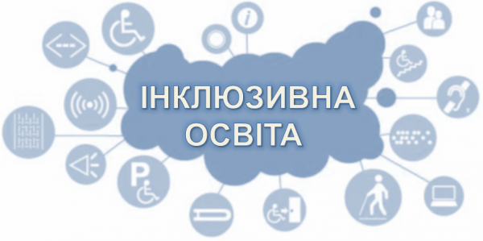

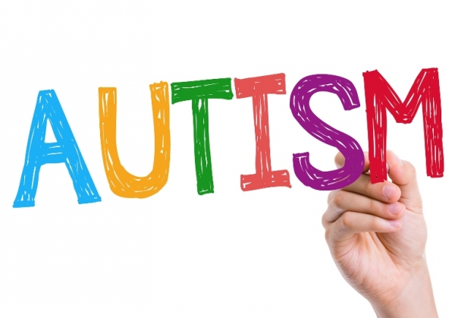



Аутизм – що це за хвороба?

Важко залишатися байдужим, спостерігаючи за тим, як дитина хвора на аутизм намагається адаптуватися до швидкоплинного сучасного світу. Хоча форми подібних розладів варіюють від легких до важких, багато людей хворі на цю недугу виявляють виняткові здібності до музики чи інших видів мистецтв. Варто їх трохи підтримати і адаптація їх у суспільстві стане цілком реальною.
Аутизм не є результатом поганого виховання. Це розлад, який виникає внаслідок порушення розвитку мозку і характеризується відхиленнями у соціальній взаємодії та спілкуванні, а також стереотипністю у поведінці та інтересах. Всі вказані ознаки з’являються у віці до 3 років. На відміну від усіх інших дітей з психофізичними порушеннями і без них, аутична дитина не йде назустріч іншій людині і не радіє, коли будь-хто, дитина чи дорослий, хоче, наприклад, гратися разом з нею.

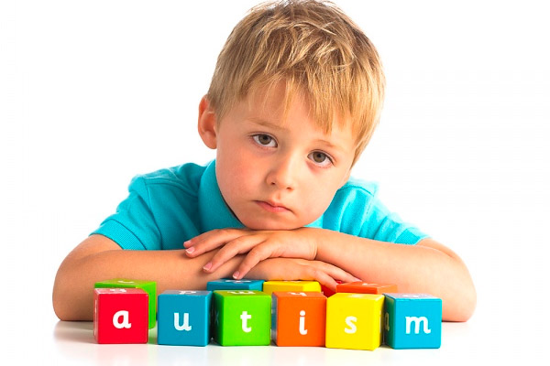

Найбільш типові симптоми аутизму?

1. Недостатній розвиток мови, відсутність мовлення. У дітей раннього віку, як правило, спостерігаються порушення зору, мови (їм важко говорити), вони надмірно сором’язливі, часто повторюють одні й ті ж слова по кілька разів поспіль. Дитина не розуміє мову інших людей, сама не прагне розмовляти, спілкуватися з іншими людьми, навіть матір'ю. У промові дитини, в основному, присутні ехолалії, дитина іноді повторює обривки елементів промови, які вона почула від інших людей або по телевізору. Дитина не розуміє складних мовних конструкцій. Дитина з аутизмом розуміє лише односкладові слова-команди: «Їж», «Сядь». Дитина не може абстрактно мислити, аналізувати і узагальнювати. Найчастіше дитина не розуміє займенників мій, твій, їх. Водночас в неї може досить інтенсивно розвиватися «автономна мова», «мова для себе».
2. Дитина не сприймає навколишній світ, не реагує на події навколо нього. Батькам часом зовсім неможливо привернути увагу дитини, вона не реагує на своє ім'я і на звуки голосів мами і тата. Більш того, з часом дитина починає активно уникати спілкування, ховається, іде. Дитина не фіксує погляд на обличчі батьків, немає контакту поглядів, не обертаються на мову. Зорова увага дітей з аутизмом украй вибіркова і дуже короткочасна, дитина дивиться наче повз людей, не зауважує їх і відноситься до них як до неживих предметів. Водночас їй характерна підвищена вразливість, її реакції на те, що оточує часто непередбачувані та незрозумілі. Така дитина може не зауважувати відсутності близьких родичів, батьків і надмірно хворобливо і збуджено реагувати навіть на незначні переміщення і перестановки предметів в кімнаті.
3. Дитина з аутизмом не переносить емоційного контакту з батьками. Навіть у перші місяці життя дитина не тягне ручки, не притискається до матері, а перебуваючи на руках у батьків, чинить опір фізичного контакту, напружує спину, намагається вирватися з обіймів батьків.
4. Дитина, що страждає аутизмом, ніколи не грає з іграшками, і навіть не виявляє до них інтересу. Гра дитини з аутизмом полягає в наборі простих рухів - вона смикає шматок одягу, крутить мотузку, смокче або нюхає частини іграшок. Ці ознаки аутизму також проявляються після досягнення дитиною віку 1 року.
5. Дитина не проявляє інтерес до інших дітей, не грає з однолітками. Аутист не проявляє інтерес до ігор дітей. На другому році життя помітно, що дитина - аутист не має навіть найпростіших ігрових навичок. Єдина гра, яку аутист може підтримувати, це прості механічні рухи "візьми - дай". При аутизмі своєрідний характер має ігрова діяльність. Її характерною ознакою є те, що зазвичай дитина грає сама, переважно використовуючи не ігровий матеріал, а предмети домашнього вжитку. Вона може довго і одноманітно грати зі взуттям, шнурками, папером, вимикачами, дротами тощо. Сюжетно-ролеві ігри з однолітками у таких дітей не розвиваються. Спостерігаються своєрідні патологічні перевтілення в той чи інший образ у поєднанні з аутичним фантазуванням. При цьому дитина не зауважує оточуючих, не вступає з ними в мовний контакт.
6. Дитина, що страждає аутизмом, не може навчитися найпростішим навичкам самообслуговування. Такій дитині часом неможливо навчитися одягатися самому, самостійно ходити в туалет, умиватися, приймати їжу і користуватися столовими приборами.
7. Дитина з аутизмом потребує постійного контролю, вона не розуміє і не може оцінити небезпеки навколишнього світу. Малюк не може переходити вулицю, тому що не сприймає рухомі машини і може постраждати. Така дитина не розуміє небезпеку, що виходить від падіння з висоти, ігри з електроприладами, гострих предметів.
8. Незважаючи на байдужість до навколишнього світу, дитина з аутизмом може дуже часто проявляти спалахи гніву і агресії. В основному, ця агресія спрямована на самого себе. Дитина до крові кусає свої руки, б'ється головою об меблі та підлогу, б'є кулаками себе по тілу і обличчю. Іноді ця агресія виникає проти інших людей, і дитина при будь-якій спробі контакту дряпає, кусає або б'є батьків. На будь-яка заборону або спробу контактувати дитина - аутист може раптово проявити нестримну агресію. Дитина не вміє відчувати почуття жалю, на прохання чи благання батьків вона не реагує, байдужа до сліз.
9. У дитини з аутизмом часто присутній синдром нав'язливих рухів - вона розгойдується стоячи або сидячи, довгий час безцільно плескає в долоні, обертає і крутить різні предмети, довгий час дивиться на світ, вогонь, вентилятор. Дитина замість гри може вибудовувати різні предмети і іграшки в акуратні ряди. Дитина може довгий час беземоційно підстрибувати, присідати.

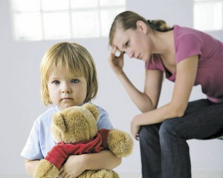

Поради батькам і близьким дітей, що страждають аутизмом
Якщо для батьків помітними стають перераховані вище ознаки аутичного типу розвитку, то обов’язково потрібно звернутися до дитячого психіатра, щоб пересвідчитися, наскільки ці особливості розвитку дитини мають підставу. Діагноз «ранній дитячий аутизм» може бути поставлений тільки фахівцем - дитячим психоневрологом після ретельного обстеження малюка. Якщо цей діагноз дитині поставлений, то батькам потрібно визначитися з програмою подальшого навчання та розвитку малюка. Для цього важливо проконсультуватися у спеціального психолога чи корекційного педагога, які мають досвід роботи з такими дітьми, можуть надати розгорнуту характеристику стану психічного розвитку дитини, а також визначити форми і напрями корекційних занять для дитини.
Батькам потрібно набратися терпіння, твердо вірити в успіх і не втрачати надію. Сьогодні в багатьох містах відкриті спеціальні курси та школи для батьків, чиї діти страждають аутизмом.
Основою успішного подолання аутизму, є виконання в домашніх умовах та в умовах закладів освіти, спеціальних центрів індивідуальної програми реабілітації хворої дитини. Головне завдання тут лягає на плечі батьків. Тому першорядним кроком має стати ПРИЙНЯТТЯ того, що їх дитина страждає на аутизм. Адже вона не психічно хвора людина, у неї просто «інший спосіб бачення світу», їй трохи важче висловити свої почуття. Ось тут і потрібно їй допомогти, підтримати, навчити.
При правильному, наполегливому підході до виконання лікувальної (реабілітаційної) програми діти, хворі на аутизм, показують відмінні результати і можуть значною мірою відновлюватися, адаптуватися до нормального життя. Нерідко вони володіють даром або талантом у якійсь області мистецтва або знання.
Гіперчуттєвість до звуків та дотиків, затримка мовленнєвого розвитку, неврівноваженість. Такі проблеми розвитку дітей з аутизмом постають перед батьками особливих дітей.
Інтелектуальний розвиток цих дітей досить різноманітний. Серед них можуть бути діти з нормальним, прискореним, різко затриманим і нерівномірним розумовим розвитком. Відзначається також як часткова або спільна обдарованість, так і розумова відсталість.
Перша вікова криза припадає на вік між двома і трьома роками, коли у дитина диференціює себе з-поміж інших людей і диференціює людей на своїх і чужих. У цей період дитина починає впізнавати себе в дзеркалі і говорити про себе в першій особі. Зростання самосвідомості і прагнення до самостійності зумовлюють частоту емоційно-поведінкових розладів на цьому етапі. Прагнучи до незалежності, дитина проявляє негативізм і упертість на зауваження і заборони дорослих.
Для попередження емоційних і поведінкових розладів дуже важливо, щоб дорослі ставилися до малюка дбайливо, з великим терпінням і пошаною. При цьому у жодному випадку не можна пригнічувати або залякувати дитину, необхідно одночасно стимулювати і організовувати її активність, формувати довільну регуляцію поведінки.
Особливо важливе значення у вихованні аутичної дитини має організація її цілеспрямованої поведінки шляхом чіткого розпорядку дня, формування стереотипної поведінки в певних ситуаціях.
Оскільки порушення аутичного спектра є наскрізними, то позитивний вплив на розвиток дитини має відбуватися комплексно. Йдеться про те, що у центр уваги мають потрапляти моторна, емоційна і пізнавальна сфери. Щодо моторної сфери варто отримати консультацію фахівців (а особливо важливо – ще й відпрацювати певні навички), як саме допомагати дитині у цьому напрямі. Вміти: активізувати прояви дитини, виконувати вправи на перерозподіл м’язової напруги, володіти різними способами зняття напруги, сприяти гармонізації тонічної регуляції в цілому, бо саме вона є підґрунтям повноцінного психічного розвитку.
Поради дорослим
з близького та далекого оточення дитини
Застосовуйте планомірну співпрацю дитини з дорослим для того, щоб у неї перед очима завжди був еталонний варіант, з яким вона хоча б зрідка намагалася порівняти свій виріб та інші результати своєї діяльності, а також споглядати дії, рухи дорослого, чути його роздуми. Партнерство з дитиною в різних спільних з нею справах допомагатиме заспокоїти і дати їй відчуття захищеності.
- Дотримуйтеся з переважною більшістю аутичних дітей постійного їх страхування: будьте готові їх спіймати, підхопити, підкласти руку на небезпечне місце тощо, будьте готові запобігти виникненню ситуації, що провокує фізичну самоагресію дитини. Дієвим способом зводити до мінімуму небезпечні дії дитини є їх не підкріплення вами своїми бурхливими реакціями (не лякатися, не засмучуватися, не сердитися). Пам’ятайте, що деякі діти можуть провокувати такі реакції дорослого і при цьому відчувати задоволення і радість.
- Цілеспрямовано опікайте предметну діяльність та гру дитини. У цьому зв’язку забезпечіть виважене ставлення до добору іграшок та предметів, продумуйте цілі з позиції міри їхньої складності (мають відповідати віку, можливостям та інтересам дитини), прискіпливо ставтеся до організації і керівництва дитячою діяльністю.
- Використовуйте більшу прихильність дитини з аутизмом у ставленні до предметів, ніж до людей. На цій основі опосередковано налагоджуйте діалог з ними, наприклад, через музичні інструменти, танці, спортивні ігри. Водночас налагоджуйте слухо-вокальну, слухо-рухову та зорово-рухову координацію загальної і дрібної моторики, формуйте доступний для дитини рівень здатності синтезувати їх в одній діяльності (спонукайте дитину до пошуку зліва-справа, зверху-знизу мелодійної іграшки або дорослого, який їй наспівує чи щось говорить тощо).
- Усувайте з оточення дитини все те, що може налякати її: різкі звуки (ляскання дверима, гуркотіння посудом, сварку, голосну музику); різкі зорові враження (потужні, не захищені джерела світла, раптовий рух в полі зору дитини); різкі запахи, грубі звертання тощо.
- Пам’ятайте, що погляд дорослого, звуки його голосу, наближення і торкання можуть викликати в дитини лише оборонну реакцію у вигляді різних варіантів відсторонення й уникнення (відвертання і відведення очей, небажання слухати, торкатися, вступати в будь-який контакт).
- Підтримуйте елементи спілкування, спроби вступити в контакт, реакції на звертання дорослого. При цьому всіляко враховуйте особливості їхнього здійснення дитиною, оскільки, не зважаючи на те, що дитина «ходить повз людей», вона ніколи не наштовхується на них, може заплакати, коли на неї чи при ній кричать.
- Систематично використовуйте можливості арт-терапевтичних засобів як соціально прийнятного виходу агресивності та негативних емоцій дитини з аутизмом, безпечного способу зняття напруження, зменшення страхів, агресії і жорстокості. Спільна участь в малюванні, в музичних заняттях, в елементарних спортивних іграх сприятиме формуванню відносин емпатії та взаємної підтримки.

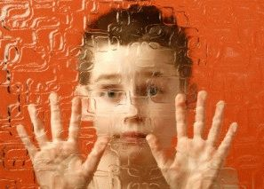

Поради батькам дитини

Основним орієнтиром розвитку дитини з аутизмом має бути різноманітне, емоційно насичене спілкування з нею батьків. Батьки мають розмовляти з нею більше, аніж зі здоровою дитиною.
- Постійно стимулюйте інтерес дитини до зовнішнього світу. Зацікавлене виконання вами режимних моментів і не байдуже, лагідне ставлення до дитини, позначення емоційних станів різними звукосполученнями сприятиме емоційному «зараженню» малюка. Це, своєю чергою, поступово викликатиме в неї потребу в контакті і започатковуватиме поступову зміну дитиною свого власного емоційного (часто агресивного) стану.
- Постійно привертайте увагу дитини до своїх дій. Купаючи, одягаючи, оглядаючи тощо дитину, не мовчіть і не ігноруйте дитину, а, навпаки, постійно лагідно стимулюйте її до наслідування. При цьому пам’ятайте, що дитина здатна наслідувати лише те, що в загальній формі вона вже сама може зробити. Добре, коли мама співає, при цьому це можуть бути не тільки пісні: зважаючи на те, що діти з аутизмом краще реагують на музику, аніж на мовлення, варто мовленнєві прояви робити музичними, проспівувати ім’я дитини, свої коментарі, свої прохання, розповіді, похвалу тощо. А розмовляти з такою дитиною – спокійним (бажано навіть тихим) голосом.
- Сприяйте більш легкому проходженню дитиною моменту фізичного відриву від себе з тим, щоб запобігти прояву важких форм «почуття краю», коли дитина стає абсолютно нестриманою, некерованою, неслухняною. Постійно формуйте в малюка «відчуття краю» з тим, щоб він поступово переставав лякатися нового в навколишньому середовищі.
- Враховуйте, що поруч з байдужістю, афективною блокадою (ізоляцією) стосовно вас, можлива також симбіотична форма контакту, коли дитина відмовляється хоча б на деякий час залишатися без вас при тому, що ніколи не буває з вами лагідною.
- На всіх етапах встановлення контакту підбирайте безпечну дистанцію для спілкування і ненав’язливо демонструйте власну готовність до контакту, кожного разу обов’язково починаючи з того психічного рівня, на якому знаходиться дитина.
- Під час тактильного контакту з дитиною говоріть їй про свої почуття, включаючи навіть прояви гніву на її опір. При цьому враховуйте, що аутична дитина здатна розуміти ваші почуття і мовлення. Однак емоційні особливості малюка є перепоною процесу сприймання материнської ласки. Важливо продовжувати усувати дитячий опір такими стимулами, які для неї є емоційно надчутливими, дискомфортними (довгий поцілунок, шепіт у вухо тощо). Разом з тим, застосовуйте певну трансформацію стосунків з дитиною, яку (ситуацію) умовно називають «відпусти», коли дитина намагається уникати тривалих емоційних контактів, обіймів, поцілунків. Проте, враховуючи природну автономію дитини з аутизмом, цю можливість треба використовувати обережно.
- Застосовуйте (як можливий) метод мобілізації дитини до гри без усіляких вимог і інструкцій лише з метою налагодження емоційно сприятливого, довірливого контакту, навіть не зважаючи на те, що дитина може не звертати на вас увагу.
- Постійно стимулюйте емоційні реакції дитини на тепло, прохолоду, вітер, барвисте листя на деревах, яскраве сонце, талий сніг, струмки води, спів пташок, зелену траву, квіти; на забруднені місця в природному довкіллі (засмічені, з неприємним запахом, брудною водою) та чисті й затишні галявини тощо. При цьому багаторазово навчайте і заохочуйте дитину використовувати відповідні жести і рухи тіла, вокалізації, недосконалі слова; схвалюйте таку її поведінку.
- Пом’якшуйте недостатню або повну відсутність потреби в контактах, а також активне, часто з агресивним проявом прагнення самотності і відгородженості від зовнішнього світу. При цьому враховуйте, що діти почувають себе помітно краще, коли їх залишають наодинці. Проте приєднуйтеся до дій дитини, а потім тактовно наполягайте на спільних діях, наприклад, з предметом, яким грається дитина, з книжкою, яку «разом» читають, з матрійкою, яку почергово складають, з м’ячем, який по черзі прокочують по підлозі тощо.
- Навчайтеся зчитувати її елементарні спроби вступати з вами в контакт і посмішкою (лагідним голосом, ніжним поглядом, обіймами, багаторазовим повторенням її імені тощо) заохочуйте дитину до продовження цього контакту. Для формування спрямованого погляду дитини на обличчя дорослого можна «ловити» її погляд, притуливши власні долоні до її скронь, зробити ними ніби шори (долоні розвернуті внутрішнім боком паралельно одна до одної), щоб дитина не могла дивитися вбік, і нахилятися таким чином, щоб очі дитини зустрічалися з очима дорослого.
- Враховуйте важливість використання різноманітного й яскравого одягу і прикрас (окуляри, капелюхи, намисто тощо), що викликатиме на себе орієнтовні реакції дитини, стимулюючи її дослідницькі дії і привертаючи її увагу до вас.
- Формуйте уявлення про поняття: рідні, близькі, знайомі, чужі люди, правила поведінки з різними категоріями людей; за можливістю, вдома облаштуйте родинний куточок, в якому помістіть «дерево роду», фотографії та відео сімейних подій; створюйте умови для вправляння в налагодженні взаємин з людьми різного віку та статі;
- Знайомте з різними джерелами інформації (книги, журнали, телебачення, радіо, комп’ютер); показуйте їхню роль в житті людей. Сімейне читання може допомогти налагодити емоційний контакт з дитиною і прищепити їй навички соціальної поведінки. Окрім сімейного читання батьки можуть використовувати і метод спільного малювання, під час якого вони також активно описують словами все, що малюють, терпляче пояснюють дитині послідовність малювання, називають кожну деталь. Якщо дитина не хоче або не може малювати самостійно, дорослі діють її руками. При спільному малюванні батьки можуть самі намалювати, наприклад, автобус, але «забути» домалювати, наприклад, одне колесо. Вони просять дитину домалювати те, що потрібно. Подібна робота позитивно впливає на розвиток сприймання та уяви дитини, вчить її взаємодіяти з дорослими.
- Розвивайте відчуття приналежності різних предметів навколишнього середовища, здійснюючи це з урахуванням труднощів розуміння аутичною дитиною зверненого мовлення. Спочатку слід розвивати в малюка вміння обстежувати навколишнє середовище і орієнтуватися в його предметному світі. Цю роботу здійснюйте за допомогою багаторазових повторень і спираючись на коментуюче та звернене мовлення дорослого, перш за все, матері: «Подивись, це (відповідний жест) - годинник. Годинник каже: цок-цок. Де годинник?»; «Пташка (відповідний вказівний жест дорослого). Яка гарна пташка». «Де пташка? Покажи» тощо). Формуйте у дитини елементарний інтерес до іграшок та до інших, оточуючих її, предметів. Вживайте назви тих предметів, які їй добре відомі («Це – лялька. Лялька – твоя. Де твоя лялька? Покажи»).
- Діти, які страждають аутизмом, охоче грають в такі ігри, де не потрібно говорити. Потрібно вчити дитину грати в лото, складати головоломки, пазли, викладати мозаїку, аплікації. Так може бути досягнута спільна діяльність - перший крок на шляху до спілкування та взаємодії, налагоджений контакт з малюком.
- Формуйте в дитини вміння регулювати дії при виборі предмету для ігор, отримати його в руки, використати для досягнення простого результату. При цьому за допомогою простих завдань важливо вчити дитину результативним діям. Для цього малюку, наприклад, показуйте пірамідку в зібраному вигляді. Потім на його очах знімайте і знову надягайте всі кільця на стержень пірамідки. Свої дії супроводжуйте словами: «Була пірамідка, кільця зняли – не має пірамідки. Зараз знову зберемо пірамідку. Будем кільця на стержень надягати. Ось так!» Потім знову розбирайте і збирайте пірамідку. І тільки потім пропонуйте дитині самій здійснити необхідні дії. Цю роботу можна здійснити, використовуючи природні життєві ситуації. Наприклад, коли дитина просить пити, то, поставивши перед нею тарілку і чашку, запропонуйте: «Дивися, ось чашка, а ось тарілка. Куди Марійці налити водички? В тарілочку? В чашечку? Куди? Покажи».
- Закінчуйте формування в дитини вміння регулювати свої дії тоді, коли вона зможе затримувати або хоча б відстрочувати виконання свого бажання заради іншої мети. Наприклад, маля дуже хоче гратися з м'ячем в кімнаті. У даному разі важливо, щоб дорослий нагадав дитині про те, що в кімнаті можна розбити скло у вікні. Таке пояснення-попередження, зрозуміло, може сприяти тому, що дитина утримається від задуманої гри.

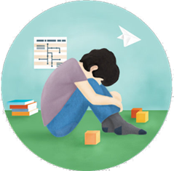

Слід пам’ятати про п’ять «не»:
- Не говорити голосно
- Не робити різких рухів
- Не дивитись пильно в очі дитині
- Не звертатись прямо до дитини
- Не бути занадто активним і нав’язливим
Отже, тісне спілкування, постійні розмови з дитиною, пояснення всього, що відбувається, розвиває емоційно-чуттєві якості маленької людини, і з часом він навчиться спілкуватися з близькими, висловлювати свої почуття і емоції за допомогою слів.
Виховання малюка, котрий страждає раннім дитячим аутизмом, має свої специфічні особливості, і займає багато часу і сил .Потрібно постійно займатися з дитиною, у жодному разі не пускаючи на самоплив, інакше розвиток психоемоційної сфери дитини зупиниться або відкотиться на початковий рівень.
Виховання малюка, котрий страждає раннім дитячим аутизмом, має стати способом життя сім'ї, в якій є місце добру, терпінню і великої любові до дитини.


